### SQLyog 安装&配置教程

|  |
| --- |
| 韩顺平老师： SQLyog 安装&配置教程  未经授权，禁止转载 - 转载请注明出处 |

### 软件下载

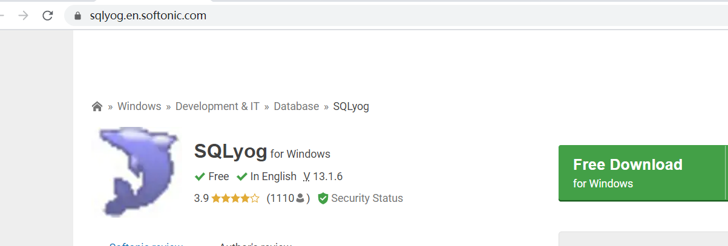

SQLyog下载地址：<https://sqlyog.en.softonic.com/>

### 安装步骤

|  |
| --- |
| 韩顺平说明：SQLyog安装非常简单，基本上是傻瓜式安装。 |

1. 下载后会得到SQLyog-13.1.6-0.x64Community.exe 安装文件
2. 使用管理员身份安装
3. 这里我安装到 D:\program\SQLyog Community 目录下 【根据自己的情况来指定目录】
4. 双击运行, 配置连接

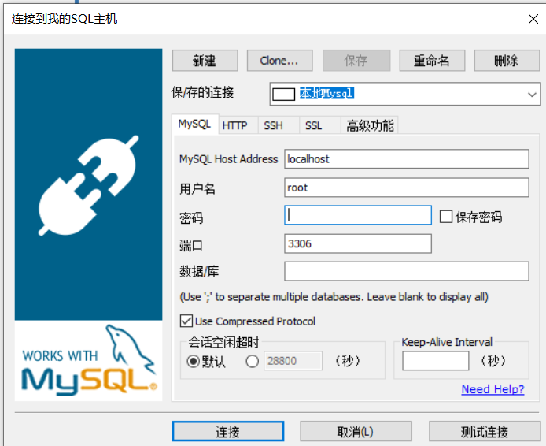

1. 输入正确的密码即可登录MySQL

|  |
| --- |
| 韩顺平老师提示：一定要保证MySQL 服务是运行的状态 |